4XH32QB151210-321

Малогабаритный привод переменного тока общего назначения
Руководство пользователя

220В 0.4кВт-5.5кВт
400В 0.4кВт-7.5кВт

■ Для правильной установки и использования внимательно прочитайте данное руководство и поймите все его содержание.
■ Данное руководство должно быть передано конечному пользователю и храниться им надлежащим образом.
■ Технические характеристики данного изделия могут быть изменены без предварительного уведомления.

2RI20221010-2.0 Версия A
Дата начала: 10 октября 2022 года
Номер документа: XM-H0125
V2.1

Заявление
Благодарим вас за использование нашего привода переменного тока. Пожалуйста, внимательно прочитайте данное руководство пользователя перед использованием, и используйте его после того, как вы ознакомились с мерами безопасности данного изделия.
Меры предосторожности:
1. Перед подключением убедитесь, что входной источник питания находится в выключенном состоянии.
2. Проводка должна выполняться профессиональными электриками.
3. Клеммы заземления должны быть заземлены.
4. Обязательно проверьте правильность работы после подключения цепи аварийного останова.
5. Не подключайте выходной провод привода переменного тока к оболочке и обратите внимание на то, что выходной провод не должен быть замкнут накоротко.
6. Проверьте, соответствует ли напряжение питания главной цепи переменного тока номинальному напряжению привода переменного тока.
7. Не проводите испытание на выдерживаемое напряжение на приводе переменного тока.
8. Подключите тормозной резистор в соответствии с электрической схемой.
9. Не подключайте шнур питания к выходным клеммам U, V, W.
10. Не подключайте контактор к выходной цепи.
11. Перед включением питания обязательно установите защитную крышку. При снятии крышки не забудьте отключить источник питания.
12. Если вы хотите сбросить привод переменного тока с помощью функции повторного запуска, не приближайтесь к механическому оборудованию, так как оно внезапно перезапустится после прекращения сигнала тревоги.
13. После подтверждения того, что рабочий сигнал отключён, аварийный сигнал можно сбросить. Если аварийный сигнал сбрасывается в состоянии рабочего сигнала, привод переменного тока может внезапно запуститься.
14. Не прикасайтесь к клеммам привода переменного тока, это очень опасно, так как на них присутствует высокое напряжение.
15. Пока питание включено, не меняйте проводку, не снимайте и не устанавливайте клеммы.
16. Перед проведением осмотра или технического обслуживания отключите питание главной цепи.
17. Не вносите изменения в привод переменного тока без разрешения.

1. Технические данные
Номинальные данные привода переменного тока
Модель | Мощность | Электропитание | Выходной ток (A) | Общий размер  Д*Ш*В (мм) | Установочный размер  L * W - монтажный винт
0.4S1-220В | 0.4 кВт | Однофазный переменный ток  200В-240В  50Гц/60Гц | 2.1 | 170*79*127 | 60.5*160-M5
0.75S1-220В | 0.75 кВт |  | 3.8
1.5S1-220В | 1.5 кВт |  | 7
2.2S1-220В | 2.2 кВт |  | 9.0 | 187*86*144 | 173*68-M4
3.0S1-220В | 3.0 кВт |  | 13 | 216*101*151 | 204*83.5-M4
4.0S1-220В | 4.0 кВт |  | 15 | 237*111*168 | 216*88-M5
5.5S1-220В | 5.5 кВт |  | 20
0.4S3-220В | 0.4 кВт | Трёхфазный переменный ток  200В-240В  50Гц/60Гц | 2.1 | 170*79*127 | 60.5*160-M5
0.75S3-220В | 0.75 кВт |  | 3.8
1.5S3-220В | 1.5 кВт |  | 7
2.2S3-220В | 2.2 кВт |  | 9.0 | 187*86*144 | 173*68-M4
3.0S3-220В | 3.0 кВт |  | 13 | 216*101*151 | 204*83.5-M4
4.0S3-220В | 4.0 кВт |  | 15 | 237*111*168 | 216*88-M5
5.5S3-220В | 5.5 кВт |  | 20
0.4G3-380В | 0.4 кВт | Трёхфазный переменный ток  340В-440В  50Гц/60Гц | 1.5 | 170*79*127 | 60.5*160-M5
0.75G3-380В | 0.75 кВт |  | 2.1
1.5G3-380В | 1.5 кВт |  | 3.8
2.2G3-380В | 2.2 кВт |  | 5.1 | 187*86*144 | 173*68-M4
3.0G3-380В | 3.0 кВт |  | 7.1
4.0G3-380В | 4.0 кВт |  | 9.0 | 216*101*151 | 204*83.5-M4
5.5G3-380В | 5.5 кВт |  | 12.6
7.5G3-380В | 7.5 кВт |  | 16.1 | 237*111*168 | 216*88-M5
Выбор тормозного резистора
Модель | Мощность | Входной источник питания | Мощность тормозного резистора | Сопротивление тормозного резистора
0.4S1-220В | 0.4 кВт | Однофазный переменный ток  200В-240В  50Гц/60Гц | 100 Вт | 250 Ом
0.75S1-220В | 0.75 кВт |  | 100 Вт | 200 Ом
1.5S1-220В | 1.5 кВт |  | 300 Вт | 100 Ом
2.2S1-220В | 2.2 кВт |  | 300 Вт | 100 Ом
4.0S1-220В | 4.0 кВт |  | 500 Вт | 75 Ом
5.5S1-220В | 5.5 кВт |  | 1000 Вт | 75 Ом
0.4S3-220В | 0.4 кВт | Трёхфазный переменный ток  200В-240В  50Гц/60Гц | 100 Вт | 250 Ом
0.75S3-220В | 0.75 кВт |  | 100 Вт | 200 Ом
1.5S3-220В | 1.5 кВт |  | 300 Вт | 100 Ом
2.2S3-220В | 2.2 кВт |  | 300 Вт | 100 Ом
4.0S3-220В | 4.0 кВт |  | 500 Вт | 75 Ом
5.5S3-220В | 5.5 кВт |  | 1000 Вт | 75 Ом
0.4G3-380В | 0.4 кВт | Трёхфазный переменный ток  340В-440В  50Гц/60Гц | 100 Вт | 750 Ом
0.75G3-380В | 0.75 кВт |  | 100 Вт | 750 Ом
1.5G3-380В | 1.5 кВт |  | 300 Вт | 400 Ом
2.2G3-380В | 2.2 кВт |  | 300 Вт | 250 Ом
4.0G3-380В | 4.0 кВт |  | 500 Вт | 150 Ом
5.5G3-380В | 5.5 кВт |  | 800 Вт | 100 Ом
7.5G3-380В | 7.5 кВт |  | 1000 Вт | 75 Ом

2. Установка и подключение
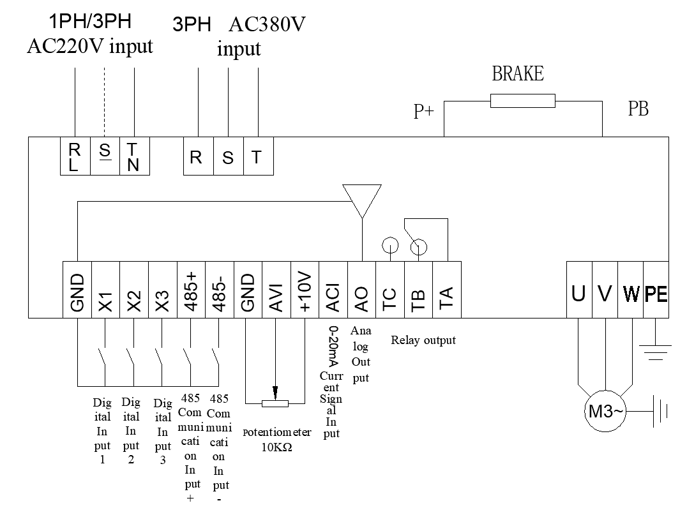
Описание функции терминала
Терминал | Использование | Установка и описание
R, S, T | Электропитание привода переменного тока:  Модель 380 В, подключается к клеммам R, S, T  Модель 220 В, подключите к клеммам R, S или R, T (определяется по наклейке на клемме). | В качестве устройства защиты от максимального тока на передней панели входного питания привода переменного тока следует использовать воздушный выключатель. Если предусмотрен дифавтомат, то для предотвращения его неисправности, пожалуйста, выбирайте дифавтомат с уровнем чувствительности выше 200 мА и временем срабатывания более 100 мс.
U, V, W | Выход привода переменного тока, подключённый к двигателю | Чтобы уменьшить ток утечки, длина соединительного кабеля двигателя по возможности не должна превышать 50 м.
PE | Заземление | Привод переменного тока должен быть хорошо заземлён.
X1 | Цифровой вход X1 | Устанавливается через параметр F5.02, заводское значение по умолчанию - FWD
X2 | Цифровой вход X2 | Устанавливается через параметр F5.03, заводское значение по умолчанию - REV
X3 | Цифровой вход X3 | Устанавливается через параметр F5.04, по умолчанию на заводе установлено значение Multi-speed Step 1
X4 | 485 Коммуникационный вход + | Заводское значение по умолчанию установлено на 485+
X5 | 485 Коммуникационный вход - | На заводе по умолчанию установлено значение 485-
GND | Общий порт сигнала | Нулевой потенциал входного/выходного сигнала
AVI | Вход сигнала 0-10 В | 0-10В
10В | Источник питания потенциометр настройки частоты | +10 В, макс. 10 мА
ACI | Аналоговый вход 4-20 мА | 4-20 мА
AO | Аналоговый выходной сигнал | Устанавливается с помощью параметра F6.10
TA, TB, TC | Релейный выход | Устанавливается через параметр F5.07  Характеристики реле: AC 250В/3A, DC 24В/2A.

3. Ввод в эксплуатацию и эксплуатация
① Панель управления и методы
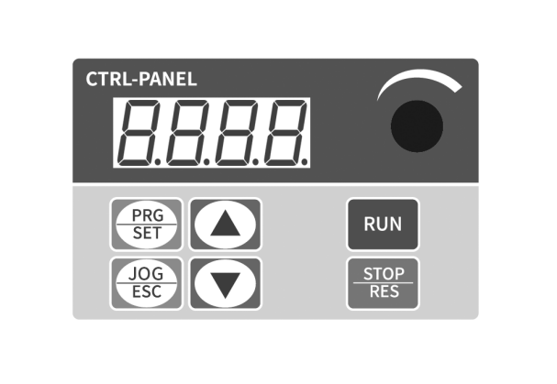
Ручка управления скоростью
Используется для проектирования частоты
Кнопка "Выполнить
Используется для запуска привода переменного тока в режиме работы с панелью

Кнопка "Стоп
Используется для остановки привода переменного тока в режиме работы с панелью.

Кнопка JOG и ESC
Используется для настройки толчкового режима работы привода переменного тока или возврата из режима настройки параметров
Набор параметров
Кнопка Используется для считывания и изменения каждой группы параметров. Нажмите ее для входа в группу параметров или отображения параметров
Кнопка изменения числового значения
Дисплей цифровой
Шаги для возврата к исходному интерфейсу после настройки параметров:
1. Выключите и снова включите устройство. 2. Выберите параметр d-00, а затем нажмите кнопку SET. 3. Длительно нажмите кнопку SET.
Отображение выходной частоты после включения питания
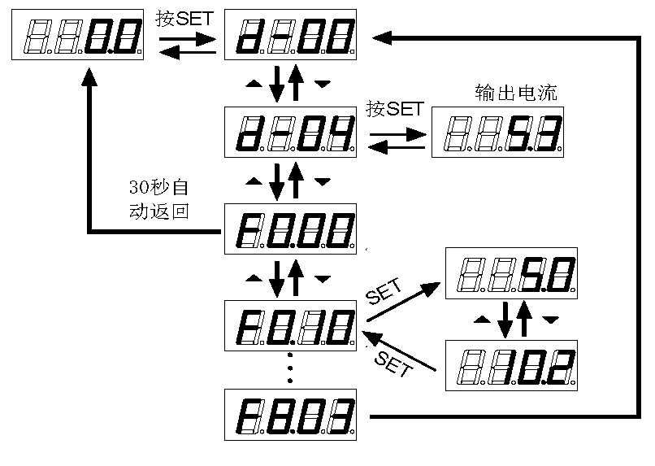
Нажмите SET
Выходной ток
Возврат автоматически через 30 секунд
Нажмите SET

② Настройка режима работы привода переменного тока
Установите управления приводом переменного тока с помощью параметра F0.02: Существует два режима управления: пуск/останов при управлении с панели и пуск/останов при управлении с терминала:
(1) Пуск/остановка управления с панели: (заводская настройка - пуск/остановка с панели F0.02=0)
Когда вы используете панель для управления приводом переменного тока, нажмите зелёную кнопку на панели, чтобы запустить его, и красную кнопку, чтобы остановить его. По умолчанию привод переменного тока запускается в прямом направлении. Прямое и обратное вращение устанавливаются через входные клеммы X1-X5, (REV установлен на 4).
(2) Пуск/стоп с пульта управления: (заводская установка - пуск/стоп терминала F0.02=1)
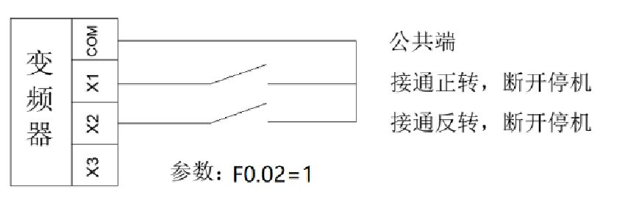
Привод переменного тока
Общий порт
Вперёд при подключении, остановка при отключении
Реверс при подключении, остановка при отключении
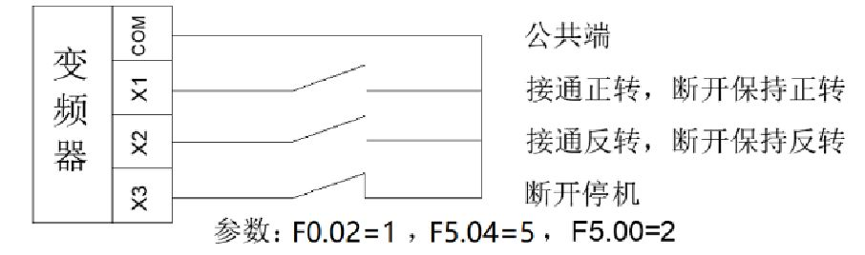
Двухпроводной режим управления
Параметры: F0.02=1
Привод переменного тока
Общий порт
Вперёд при подключении, вперёд при отключении
Реверс при подключении, сохранение реверса при отключении
Остановка при отключении
Параметры: F0.02=1, F5.04=5, F5.00=2
Трёхпроводной режим управления

③ Установка частоты привода переменного тока
Установите частоту привода переменного тока с помощью параметра F0.03. Когда F0.03=4, рабочая частота устанавливается потенциометром; когда F0.03=2, рабочая частота вводится AVI (0-10В может быть подключён потенциометр); когда F0.03=3, рабочая частота вводится ACI (4-20мА); когда F0.03=1, она управляется внешней клеммой (значение переключения устанавливается на увеличение/уменьшение частоты).

4. Таблица параметров
Параметры | Имя | Заводское значение по умолчанию | Диапазон настройки |  | Описание
Группа F0 - Основные рабочие параметры
F0.00 | Мощность привода переменного тока | По модели | 0.0-99.9 кВт |  | Текущая мощность привода переменного тока
F0.01 | Режим управления | 0 | 0-1 |  | 0: Управление V/F  1: Вектор разомкнутого цикла
F0.02 | Выбор команды выполнения | 0 | 0-2 |  | 0: Выполнение команды на панели  1: Выполнение команды терминала  2: Выполняемая команда связи
F0.03 | Выбор источника основной частоты X | 4 | 0-8 |  | 0: Цифровая настройка (предустановленная частота F0-07, настраивается UP/DOWN, выключение питания без памяти)  1: Цифровая настройка (предустановленная частота F0-07, настраивается UP/DOWN, выключение питания с сохранением в памяти)  2: AI1 (AVI)  3: AI2 (ACI)  4: AI3 (потенциометр клавиатуры)  5: Многоскоростная команда  6: Простой ПЛК  7: ПИД  8: Общение
F0.04 | Выбор источника вспомогательной частоты Y | 0 | 0-8 |  | То же, что и F0.03
F0.05 | Расчёт основной и вспомогательной частоты | 0 | 0-3 |  | 0: Основной + вспомогательный  1: Главный - вспомогательный  2: Макс. (основной, вспомогательный)  3: Мин. (основной, вспомогательный)
F0.06 | Выбор источника частоты | 0 | 0-4 |  | 0: Источник основной частоты X  1: Основной и вспомогательный расчёт (определяется расчётом в F0.05)  2: Переключение между основным источником частоты X и вспомогательным источником частоты Y  3: Переключение между основным источником частоты X и "основным и вспомогательным расчётом"  4: Переключение между источником вспомогательной частоты Y и "основным и вспомогательным расчётом"
F0.07 | Цифровая настройка частоты | 50.00 Гц | 0-Максимальная частота |  | Установленное значение - это заданное начальное значение цифровой частоты
F0.08 | Максимальная выходная частота | 50.00 Гц | Верхний предел частоты-  400.0 Гц |  | Максимальная выходная частота - это самая высокая частота, допустимая для выхода привода переменного тока, и эталон для настроек ускорения и замедления.
F0.09 | Верхняя предельная частота | 50.00 Гц | Нижняя граничная частота - максимальная выходная частота |  | Рабочая частота не должна превышать эту частоту
F0.10 | Нижняя предельная частота | 0,00 Гц | 0 Верхняя граничная частота |  | Рабочая частота не должна быть ниже этой частоты
F0.11 | Обработка прихода частоты верхнего предела | 0 | 0-2 |  | 0: Работа на нулевой скорости  1: Работает на нижней граничной частоте  2: Стоп
F0.12 | Время ускорения 1 | 10.0 c | 0.1~999.9 c |  | Время, необходимое для разгона привода переменного тока от нулевой частоты до максимальной выходной частоты
F0.13 | Время замедления 1 | 10.0 c | 0.1~999.9 с |  | Время, необходимое для замедления привода переменного тока от максимальной выходной частоты до нулевой частоты
F0.14 | Направление работы | 0 | 0-2 |  | 0: Вращение вперёд, 1: Вращение назад, 2: Вращение назад запрещено  Этот параметр действителен, когда панель выбрана в качестве источника команд для вращения вперёд и назад.  Для параметра "Реверс вращения запрещён" привод переменного тока не будет вращаться в обратном направлении независимо от источника команды.
F0.15 | Пароль пользователя | 0 | 0~9999 |  | Если установлено число, отличное от 0, пароль будет работать; после расшифровки, если установлено 0000, функция пароля будет отменена.
F0.16 | Версия программного обеспечения | xx.xx | 01.00-99.99 |  | Текущая версия программного обеспечения.
F0.17 | Инициализация параметров | 0 | 0-3 |  | 0: Бездействие  1: Восстановление заводских настроек по умолчанию (за исключением параметров двигателя)  2: Устранение неисправности  3: Восстановление всех параметров до заводских значений по умолчанию (включая параметры двигателя)
F0.18 | Зарезервировано
F0.19 | Зарезервировано
F0.20 | Сохранение выбора частоты цифровой настройки при остановке | 1 | 0-1 |  | 0: Не сохранять  1: Сохранять
Группа F1 - Параметры управления V/F
F1.00 | Настройка кривой V/F | 0 |  | 0-4 | 0: Линейная кривая  1: Квадратная кривая  2: 1.5 кривая мощности  3: 1.2 кривая мощности  4: Многоточёчная кривая VF
F1.01 | Увеличение крутящего момента | 3.0% |  | 0.0~30.0% | Ручное усиление крутящего момента, это значение устанавливается в процентах относительно номинального напряжения двигателя.  Когда он равен 0, он переключается на автоматическое усиление крутящего момента.
F1.02 | Частота среза усиления крутящего момента | 15.00 Гц |  | 0.0~50.00 Гц | Частота отключения для ручного усиления крутящего момента
F1.03 | Настройка несущей частоты | По модели |  | 2.0~16.0 кГц | Увеличение несущей частоты может уменьшить шум, но увеличит тепловыделение привода переменного тока.
F1.04 | Значение частоты V/F F1 | 12.50 Гц |  | 0.01~ Значение частоты F2 | 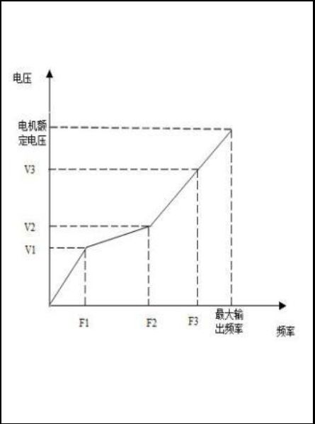  Максимальная выходная частота  Частота  Напряжение  Номинальное напряжение двигателя
F1.05 | Значение напряжения V/F V1 | 25.0% |  | 0.0~ Значение напряжения V2
F1.06 | Значение частоты V/F F2 | 25.00 Гц |  | Значение частоты F1~Значение частоты F3
F1.07 | Значение напряжения V/F V2 | 50.0% |  | Значение напряжения V1 ~ Значение напряжения V3
F1.08 | Значение частоты V/F F3 | 37.50 Гц |  | Значение частоты F2~Номинальная частота двигателя
F1.09 | Значение напряжения V/F V3 | 75.0% |  | Значение напряжения V2~100.0% (номинальное напряжение двигателя)
F1.10 | Функция AVR | 0 |  | 0~2 | 0: Недействительно; 1: Действует во всем процессе; 2: Недействительно во время замедления, действует во время ускорения и при постоянной скорости.
F1.11 | Тормозной коэффициент | 90% |  | 0~100% | Коэффициент торможения тормозного резистора
F1.12 | Коэффициент усиления компенсации крутящего момента | 0% |  | 0~150%
F1.13 | Коэффициент усиления при перевозбуждении V/F | 84% |  | 0~200%
F1.14 | Режим подавления колебаний | 5 |  | 0~6
Группа F2 - Параметры управления вектором
F2.00 | Низкая скорость контура скорости Kp | 20 |  | 1~100
F2.01 | Низкая скорость контура скорости Ki | 0.50 |  | 1~10.00
F2.02 | Высокая скорость контура скорости Kp | 10 |  | 1~100
F2.03 | Петля скорости высокая скорость Ki | 1.00 |  | 1~10.00
F2.04 | Расчётная точка переключения низко скоростной частоты контура скорости | 10.00 Гц |  | Частота нижнего предела ~ максимальная частота
F2.05 | Расчётная точка переключения высокоскоростной частоты контура скорости | 30.00 Гц |  | Частота нижнего предела ~ максимальная частота
F2.06 | Коэффициент усиления компенсации электрического скольжения | 0% |  | 0~100.0%
F2.07 | Зарезервировано
F2.08 | Зарезервировано
F2.09 | Зарезервировано
F2.10 | Токовая петля Kp | 2000 |  | 0~60000
F2.11 | Токовая петля Ki | 1300 |  | 0~60000
F2.12 | Зарезервировано
F2.13 | Зарезервировано
F2.14 | Коэффициент компенсации скольжения вектора разомкнутого контура | 100% |  | 0~200%
F2.15 | Зарезервировано
F2.16 | Зарезервировано
F2.17 | Зарезервировано
F2.18 | Зарезервировано
F2.19 | Цифровая настройка ограничения крутящего момента при регулировании скорости (привод) | 150.0% |  | 0~200.0%
F2.20 | Максимальный коэффициент крутящего момента в зоне ослабления поля | 100% |  | 50~200%
F2.21 | Коэффициент масштабирования контура тока по оси М | 5 |  | 5~300
F2.22 | Интегральный коэффициент токовой петли оси М | 0 |  | 0~65535
F2.23 | Постоянная времени фильтра контура скорости вектора разомкнутого контура | 25 |  | 0~100
F2.24 | Векторное усиление крутящего момента в разомкнутом контуре | 100 |  | 0~500
F2.25 | Частота среза разомкнутого контура векторного усиления крутящего момента | 20.00 Гц |  | Частота нижнего предела ~ максимальная частота
F2.26 | Крутящий момент, задаваемый фильтром | 28 |  | 0~31
F2.27 | Максимальное напряжение ослабления поля коэффициент превышения уровня | 105% |  | 0~110%
F2.28 | Коэффициент компенсации наблюдения за потоком | 100% |  | 0~100%
F2.29 | Коэффициент фильтра наблюдения за потоком | 300 |  | 0~2000
F2.30 | Коэффициент замкнутого контура тока оси T | 0 |  | 0~500
F2.31 | Метод ограничения крутящего момента | 0 |  | 0~1
F2.32 | Зарезервировано
F2.33 | Зарезервировано
Группа F3 - Вспомогательные рабочие параметры
F3.00 | Метод запуска | 0 |  | 0-1 | 0: Запуск по начальной частоте  1: Запуск по частоте запуска после торможения постоянным током
F3.01 | Стартовая частота | 0,50 Гц |  | 0.50~20.00 Гц | Начальная частота запуска привода переменного тока
F3.02 | Время удержания начальной частоты | 0 |  | 0.0~60.0 c | Время работы стартовой частоты
F3.03 | Тормозной ток постоянного тока при запуске | 0.0% |  | 0.0~100% | Значение тока для применения торможения постоянным током  Когда номинальный ток двигателя меньше или равен 80% от номинального тока привода переменного тока, это процентная база относительно номинального тока двигателя;  Если номинальный ток двигателя больше 80% номинального тока привода переменного тока, то это процентная база относительно 80% номинального тока привода переменного тока;
F3.04 | Время торможения постоянным током при запуске | 0.0 c |  | 0.0~60.0 c | Продолжительность торможения постоянным током
F3.05 | Режим остановки | 0 |  | 0~2 | 0: Замедление до остановки  1: Замедление до остановки + торможение постоянным током  2: Свободная остановка
F3.06 | Частота пуска торможения постоянным током при остановке | 0,00 Гц |  | 0.00~ Верхняя предельная частота | Когда частота достигает заданной частоты, начинает работать торможение постоянным током
F3.07 | Тормозной ток постоянного тока при остановке | 0.0% |  | 0.0~100% | Значение тока для применения торможения постоянным током такое же, как "торможение постоянным током при запуске"
F3.08 | Время торможения постоянным током при остановке | 0.0 c |  | 0.0~30.0 c | Продолжительность торможения постоянным током
F3.09~F3.15 | Зарезервировано
Группа F4 - Вспомогательные рабочие параметры 2
F4.00 | Настройка частоты при переходе на FWD | 10.00 Гц |  | 0.00~50.00 Гц | Установите частоту толчкового движения FWD и REV
F4.01 | Настройка частоты при переходе на REV
F4.02 | Время ускорения толчка | По модели |  | 0.1~999.9 c | Установка времени ускорения и замедления толчка
F4.03 | Время замедления толчка
F4.04 | Время ускорения 2 | 10.0 c |  | 0.1~999.9 c
F4.05 | Время замедления 2 | 10.0 c |  | 0.1~999.9 c
F4.06 | Установите приоритет на JOG | 1 |  | 0~1 | 0: Недействительно  1: Когда работает привод переменного тока, JOG имеет наивысший приоритет
F4.07 | Частота пропуска | 0,00 Гц |  | 0.0~ Верхняя предельная частота | Установив частоту пропуска и диапазон, привод переменного тока может избежать точки механического резонанса нагрузки.
F4.08 | Диапазон пропуска | 0,00 Гц |  | 0.0~  10,0 Гц
Группа F5 - Параметры цифрового ввода/вывода
F5.00 | Режим управления клеммами FWD/REV | 0 |  | 0-3 | 0: Двухпроводной режим управления 1  1: Двухпроводной режим управления 2  2: Трёхпроводной режим управления 1  3: Трёхпроводной режим управления 2
F5.01 | Проверка функций клемм при включении питания | 0 |  | 0-1 | 0: Команда запуска терминала недействительна при включении питания  1: Команда запуска терминала действительна при включении питания
F5.02 | Функции входной клеммы X1 | 3 |  | 0~27 | 0: Нет функции  1: Управление переходом вперёд  2: Управление обратным ходом  3: Управление вращением вперёд (FWD)  4: Управление обратным вращением (REV)  5: Трёхпроводное управление  6: Управление свободной остановкой  7: Вход внешнего сигнала останова (STOP)  8: Вход сигнала внешнего сброса (RST)  9: Вход нормально разомкнутого (NO) входа внешней неисправности  10: Команда увеличения частоты (UP)  11: Команда декремента частоты (DOWN)  12: Выбор многоскоростного режима S1  13: Выбор многоскоростного режима S2  14: Выбор многоскоростного режима S3  15: Выполняемый командный канал принудительно является терминальным  16: Зарезервировано  17: Команда остановки торможения постоянным током  18: Переключение источника частоты (F0.06)  19: Зарезервировано  20: Зарезервировано  21: Зарезервировано  22: Сигнал сброса счётчика (функция подсчёта Fb.10)  23: Сигнал запуска счётчика (функция подсчёта Fb.10)  24: Сигнал сброса таймера (функция синхронизации Fb.10)  25: Сигнал запуска таймера (функция синхронизации Fb.10)  26: Время ускорения/замедления  выбор (переключение между временем ускорения/замедления 1 и временем ускорения/замедления 2)
F5.03 | Функции входной клеммы X2 | 4 |  | 0~27
F5.04 | Функции входной клеммы X3 | 12 |  | 0~27
F5.05 | Функции ввода  Клемма X4 (версия связи: 485+) | 13 |  | 0~27 | Зарезервировано
F5.06 | Функции входной клеммы X5 (версия связи: 485-) | 8 |  | 0~27 | Зарезервировано
F5.07 | Настройка функции выхода реле R | 5 |  | 0~14 | 0: Нет функции  1: Привод переменного тока готов к работе  2: Привод переменного тока работает  3: Привод переменного тока работает с нулевой скоростью  4: Отключение при внешней неисправности  5: Неисправность привода переменного тока  6: Сигнал прихода частоты/скорости (FAR)  7: Сигнал обнаружения уровня частоты/скорости (FDT)  8: Выходная частота достигает верхнего предела  9: Выходная частота достигает нижнего предела  10: Предупреждение о перегрузке привода переменного тока  11: Сигнал переполнения таймера (релейный выход, когда таймер достигает установленного времени в Fb.13)  12: Сигнал обнаружения счётчика (релейный выход, когда значение счета достигает значения обнаружения счётчика в Fb.12)  13: Сигнал сброса счётчика (зарезервировано)  14: Зарезервировано
F5.08 | R задержка закрытия | 0.0 c |  | 0.0~999.9 c | Задержка от изменения состояния реле R до изменения выхода
F5.09 | R задержка открытия
F5.10 | Частота достигает амплитуды обнаружения FAR | 5.00 Гц |  | 0.00 Гц~15.00 Гц | Когда выходная частота попадает в пределы положительной и отрицательной ширины обнаружения установленной частоты, терминал выдаёт допустимый сигнал (низкий уровень).
F5.11 | Установленное значение уровня FDT | 10.00 Гц |  | 0,00 Гц ~ верхняя граничная частота
F5.16 | Коэффициент фильтрации X1 | 5 |  | 0~9999 | Используется для настройки чувствительности входного терминала. Если цифровой входной терминал подвержен помехам, что приводит к сбоям в работе, этот параметр может быть увеличен для повышения способности защиты от помех, но если установленное значение слишком велико, чувствительность входного терминала будет снижена. 1: представляет единицу времени сканирования 2MS
F5.17 | Коэффициент фильтрации X2 | 5 |  | 0~9999
F5.18 | X3 коэффициент фильтрации | 5 |  | 0~9999
F5.19 | X4 Коэффициент фильтрации | 5 |  | 0~9999
F5.20 | X5 коэффициент фильтрации | 5 |  | 0~9999
Группа F6 - Функции аналогового входа и выхода
F6.00 | Напряжение нижнего предела входного сигнала AVI | 0% |  | 0.00~100.0% | Установите напряжение нижнего предела AVI
F6.01 | Напряжение верхнего предела входного сигнала AVI | 100.0% |  | 0.00~100.0% | Установите верхний предел напряжения AVI
F6.02 | Соответствующий | 0.0% |  | -100.0%~100.0% | Установите соответствующий процент AVI
 | процент от нижнего предела AVI |  |  |  | нижний предел, который соответствует проценту от максимальной частоты.
F6.03 | Соответствующий процент верхней границы AVI | 100.0% |  | -100.0%~100.0% | Установите соответствующий процент верхнего предела AVI, который соответствует проценту от максимальной частоты.
F6.04 | Входной ток нижнего предела ACI | 0.0% |  | 0.00~100.0% | Установите нижний предельный ток входа ACI
F6.05 | Входной ток верхнего предела ACI | 100.0% |  | 0.00~100.0% | Установите верхний предельный ток входа ACI
F6.06 | Соответствующий процент нижнего предела ACI | 0.0% |  | -100.0%~100.0% | Установите соответствующий процент нижнего предела ACI, который соответствует проценту от максимальной частоты.
F6.07 | Соответствующий процент верхнего предела ACI | 100.0% |  | -100.0%~100.0% | Установите соответствующий процент верхнего предела ACI, который соответствует проценту от максимальной частоты.
F6.08 | Постоянная времени фильтра аналогового входного сигнала | 0.1 c |  | 0.1~5.0 c | Этот параметр используется для фильтрации входного сигнала AVI, ACI и потенциометра панели для устранения влияния помех.
F6.09 | Предел отклонения демпфирования аналогового входа | 0 |  | 0.00~100.0% | Если аналоговый входной сигнал часто колеблется вокруг заданного значения, установите этот параметр для подавления колебаний частоты, вызванных такими колебаниями.
F6.10 | Выбор функции клеммы аналогового выхода AO | 0 |  | 0~5 | 0: Выходная частота, 0~Максимальная частота  1: Установленная частота, 0~максимальная частота  2: Выходной ток, 0~2 раза больше номинального тока  3: Выходное напряжение, 0~2 раза от номинального напряжения  4: AVI, 0~10 В  5: ACI, 0~20 мА
F6.11 | Нижний предел функции AO | 0.0 |  | 0.0~100.0% | Установите верхний и нижний пределы функции, выбранной с помощью AO
F6.12 | Верхний предел функции AO | 100.0%
F6.13 | Нижний предел выхода AO | 0.0 |  |  | Установите верхний и нижний пределы выхода AO
F6.14 | Верхний предел выхода AO | 100.0%
Группа F7 - Параметры выполнения программы (ПЛК)
F7.00 | Многоскоростная частота 1 | 5.00 Гц |  | Частота нижнего предела ~ Частота верхнего предела | Установите частоту скорости 1
F7.01 | Многоскоростная частота 2 | 10.00 Гц |  | Частота нижнего предела ~ Частота верхнего предела | Установите частоту скорости 2
F7.02 | Многоскоростная частота 3 | 15.00 Гц |  | Частота нижнего предела ~ Частота верхнего предела | Установите частоту скорости 3
F7.03 | Многоскоростная частота 4 | 20.00 Гц |  | Частота нижнего предела ~ Частота верхнего предела | Установите частоту вращения 4
F7.04 | Многоскоростная частота 5 | 25.00 Гц |  | Частота нижнего предела ~ Частота верхнего предела | Установите частоту вращения 5
F7.05 | Многоскоростная частота 6 | 37.50 Гц |  | Частота нижнего предела ~ Частота верхнего предела | Установите частоту вращения 6
F7.06 | Многоскоростная частота 7 | 50.00 Гц |  | Частота нижнего предела ~ Частота верхнего предела | Установите частоту вращения 7
F7.07 | Программируемое управление работой (простое управление ПЛК) | 0 |  | 0~2 | 0: Однократный цикл  1: Непрерывный цикл  2: Сохранить конечное значение после одного цикла
F7.08 | Остановить выбор памяти | 0 |  | 0~1 | 0: Остановка без памяти, 1: Остановка с памятью
F7.09 | Выбор памяти при отключении питания | 0 |  | 0~1 | 0: Выключение без памяти, 1: Выключение с памятью
F7.10 | Время работы T1 | 10.0 c |  | 0.0~999.9 c | Установите время работы скорости 1
F7.11 | Время работы T2 | 10.0 c |  | 0.0~999.9 c | Установите скорость 2 время работы
F7.12 | Время работы T3 | 10.0 c |  | 0.0~999.9 c | Установите скорость 3 время работы
F7.13 | Время работы T4 | 10.0 c |  | 0.0~999.9 c | Установите скорость 4 время работы
F7.14 | Время работы T5 | 10.0 c |  | 0.0~999.9 c | Установите скорость 5 время работы
F7.15 | Время работы T6 | 10.0 c |  | 0.0~999.9 c | Установите скорость 6 время работы
F7.16 | Время работы T7 | 10.0 c |  | 0.0~999.9 c | Установите скорость 7 время работы
F7.17 | Режим работы T1 | 0 |  | 0~3 | 0: FWD, выберите время ускорения 1  1: FWD, выберите время разгона 2  2: REV, выберите время ускорения 1  3: REV, выберите время ускорения 2
F7.18 | Режим работы T2 | 0
F7.19 | Режим работы T3 | 0
F7.20 | Режим работы T4 | 0
F7.21 | Режим работы T5 | 0
F7.22 | Режим работы T6 | 0
F7.23 | Режим работы T7 | 0
F7.24 | Текущий участок работы  (зарезервировано)
F7.25 | Текущее время работы  (зарезервировано)
Группа F8 - Параметры ПИД
F8.00 | Характеристики ПИД-регулирования | 0 |  | 0~1 | 0: Прямое действие  1: Обратное действие
F8.01 | Выбор ПИД-регулирования | 0 |  | 0~3 | 0: Цифровая настройка  1: Настройка потенциометра клавиатуры  2: Вход AVI  3: Вход ACI
F8.02 | Выбор обратной связи ПИД | 0 |  | 0~1 | 0: Вход AVI  1: Вход ACI
F8.03 | Цифровая настройка ПИД | 0.5 |  | Нижний предел диапазона ПИД ~ Верхний предел диапазона ПИД | Заданное значение, когда источником ПИД является цифровая настройка
F8.04 | Время ускорения/замедления ПИД-команды | 0.0 |  | 0.00~100.0 c
F8.05 | Настройка смещения ПИД-регулятора | 0.0 |  | 0 ~100.0%
F8.06 | Время удержания смещения ПИД-регулятора | 0.0 |  | 0 ~  6000.0 c
F8.07 | Верхний предел отклонения ПИД | 100.0 |  | 0 ~100.0%
F8.08 | Нижний предел отклонения ПИД-регулятора | 0.0 |  | 00.0%~  100,0% (Максимальная частота)
F8.09 | пропорциональный коэффициент усиления | 25.00 |  | 0.00~600.0  0
F8.10 | Время интеграции | 1.0 |  | 0: Нет интеграла  0.1 - 100.0 c
F8.11 | Дифференциальное время | 0.00 |  | 0.00: Нет дифференциала  0.00 - 10.00 c
F8.12 | Верхний предел выходного сигнала ПИД | 100.0 |  | 0.0~100.0%
F8.13 | Нижний предел выходного сигнала ПИД | 0.0 |  | 0.0~100.0%
F8.14 | Время фильтрации выходного сигнала ПИД | 0.00 |  | 0.00~10.00 c
F8.15 | Выбор действия при неисправности с обратной связью | 2 |  | 0~4 | 0: Работает на верхней граничной частоте  1: Работает на нижней граничной частоте  2: Работает на частоте цифровой настройки  3: Замедление до остановки  4: Свободная остановка
F8.16 | Значение обнаружения потерь | 0.0 |  | 0.0~100.0%
F8.17 | Обнаружение потерь  время | 1.0 |  | 0.0~100.0 c
F8.18 | Чрезмерное значение обнаружения | 100.0 |  | 0.0~100.0%
F8.19 | Чрезмерное время обнаружения | 1.0 |  | 0.0~100.0 c
F8.20 | ПИД-регулирование в спящем режиме | 0 |  | 0~2 | 0: Нет функции сна  1: Внутреннее пробуждение  2: Управление внешней входной клеммой
F8.21 | Режим остановки сна | 0 |  | 0~1 | 0: Замедление до остановки  2: Свободная остановка
F8.22 | Частота сна | 0.00 |  | 0,00 Гц ~ максимальная частота
F8.23 | Давление во сне | 95.0% |  | F8.25  ~100.0%
F8.24 | Время задержки сна | 30.0 |  | 0.0~6000.0 c
F8.25 | Давление при пробуждении | 80.0% |  | 0.0%~F8.23
F8.26 | Время задержки пробуждения | 3.0 |  | 0.0~60.0 c
F8.27 | Нижний предел диапазона ПИД | 0.0 |  | -3276.8~3276.8 | Поскольку дисплей состоит из 4 цифровых трубок, отображаемые цифры могут не совпадать с фактическим значением, но это не влияет на окончательное установленное значение.
F8.28 | Верхний предел диапазона ПИД | 10.0 |  | -3276.8~3276.8 | Поскольку дисплей состоит из 4 цифровых трубок, отображаемые цифры могут не совпадать с фактическим значением, но это не влияет на окончательное установленное значение.
F8.29 | Десятичные знаки диапазона | 1 |  | 0~ | 0: Не отображать десятичные знаки  1: Отображение одного десятичного знака  2: Отображение двух знаков после запятой  3: Отображение трех знаков после запятой  Этот параметр используется только для управления отображением десятичных знаков F8.03, F8.25, F8.26, d0-11 и d0-12;
F8.30 | Частота обнаружения нехватки воды | 48.00 Гц |  | 0.00Гц~F0.08
F8.31 | Давление обнаружения нехватки воды | 0.0 |  | 0.0~F8.28
F8.32 | Время обнаружения нехватки воды | 60.0 c |  | 0~6500.0 c
F8.33 | Время возобновления дефицита воды | 600.0 c |  | 0~6500.0 c
F8.34 | Возобновление работы во время нехватки воды | 6 |  | 9999
F8.35 | Зарезервировано
F8.36 | Режим работы насоса PV | 0 |  | 0~3 | 0: Отключено  1: Режим работы насоса PV 1  2: Режим работы насоса PV 2
F8.36 | Функция управления ВКЛ/ВЫКЛ, связанная с насосом | 0 |  | 0~3 | 0: Отключено  1: MPPT включён  2: PV Pump включён  3: MPPT и PV Pump включены
F8.37 | MPPT минимальное рабочее напряжение | По модели |  | 0~MPPT максимальное рабочее напряжение | Если напряжение на шине (d-03) выше установленного значения максимального рабочего напряжения (F8.38), работайте на максимальной частоте; если оно ниже установленного значения максимального рабочего напряжения (F8.38), работайте на частоте, рассчитанной по формуле (напряжение на шине)/МПТТ максимальное рабочее напряжение) * максимальная частота; если оно достигает минимального рабочего напряжения МТТП (F8.37), работайте на минимальной частоте оттока (F8.40).
F8.38 | Максимальное рабочее напряжение MPPT | По модели |  | Минимальное рабочее напряжение MPPT ~ 1000 В
F8.39 | Экранирование повреждений при недостатке воды | 0 |  | 0~1 | 0：Включено  1：Отключен
F8.40 | Включён перезапуск при пониженном напряжении | 0 |  | 0~1 | 0：Отключено  1：Включено
F8.41 | Задержка перезапуска при пониженном напряжении | 10.0 c |  | 0.0~360.0 c
F8.42 | Автоматическое включение и запуск | 0 |  | 0~1 | 0：Отключено  1： Включено
F8.43 | Коэффициент тока холостого хода, соответствующий току обнаружения недостатка воды PV насоса | 0.0 |  | 0.0~300.0% | Если привод переменного тока работает выше минимальной частоты оттока (F8.40), а выходной ток меньше тока холостого хода двигателя (F9.11) * коэффициент тока холостого хода, соответствующий току обнаружения недостатка воды насоса PV (F8.39), после времени обнаружения недостатка воды насоса PV (F8.41), привод переменного тока сообщает о неисправности недостатка воды (ELT).
F8.44 | Минимальная частота оттока воды насосом PV | 0.00 |  | 0~99.99H z
F8.45 | Время обнаружения недостатка воды насосом PV | 0.0 |  | 0~250.0 c
F8.46 | Разрешение колебаний | 0 |  | 0~1 | 0：Отключено  1：Включено
F8.47 | Режим настройки колебаний | 0 |  | 0~1 | 0: Относительно максимальной частоты 1: Относительно центральной частоты
F8.48 | Режим запуска колебаний | 0 |  | 0~1 | 0: Запомнить состояние перед остановкой  1: Перезапуск запуска
F8.49 | Амплитуда колебаний | 0.0% |  | 0.0%~100.0%
F8.50 | Шагающий шаг | 0.0% |  | 0.0%~50.0%
F8.51 | Время нарастания колебаний | 5.0 c |  | 0.1с~400.0с
F8.52 | Время падения колебаний | 5.0 c |  | 0.1с~400.0с
F8.53 | Задержка верхней частоты | 5.0 c |  | 0.1с~999.9с
F8.54 | Задержка на низких частотах | 5.0 c |  | 0.1с~999.9с
F8.55
Группа F9 - Параметры двигателя
F9.00 | Номинальная мощность | По модели |  |  | Настройка параметров двигателя
F9.01 | Номинальное напряжение | По модели |  | 1~500В | Настройка параметров двигателя
F9.02 | Номинальный ток | По модели |  | 0.01~99.99A
F9.03 | Номинальная скорость | По модели |  | 0~60000 Об/мин
F9.04 | Номинальная частота | 50,0 Гц |  | 1.0~400.00 Гц
F9.05 | Идентификация параметров | 0 |  | 0~1 | 0: Отключить идентификацию параметров; 1: Включить идентификацию статических параметров, автоматически устанавливается в 0 после идентификации;
F9.06 | Сопротивление статора | По модели |  | 0.001~65.535Ом | Различные модели имеют соответствующие значения по умолчанию, и идентификация параметров автоматически изменит значение;
F9.07~F9.09 | Сопротивление ротора, индуктивность утечки, взаимная индуктивность и т.д. | По модели |  |  | Различные модели имеют соответствующие значения по умолчанию, и идентификация параметров автоматически изменит значение;
F9.11 | Ток холостого хода | По модели |  | 0.01~ | Установите ток холостого хода двигателя;  Различные модели имеют соответствующие значения по умолчанию, и идентификация параметров автоматически изменит значение;
Группа FA - Параметры защиты
FA.00 | Защита от перегрузки | 0 |  | 0~1 | 0: Недействительно  1: Действительный
FA.01 | Коэффициент защиты двигателя от перегрузки | 100% |  | 30%~110% | Коэффициент защиты двигателя от перегрузки - это процентное отношение номинального значения тока двигателя к номинальному значению выходного тока привода переменного тока.
FA.02 | Уровень защиты от пониженного напряжения | 180/360В |  | 150-280  300~480В | Этот функциональный код задает допустимое нижнее предельное напряжение шины постоянного тока при нормальной работе привода переменного тока.
FA.03 | Разрешить остановку при превышении напряжения | 1 |  | 0~1 | 0: Отключить 1: Включить
FA.04 | Предельный уровень перенапряжения | 375/660В |  | 350-380  660~760В | Предельный уровень перенапряжения определяет рабочее напряжение во время защиты от срыва перенапряжения
FА.05 | Уровень ограничения тока | 150% |  | 30%~200% | Уровень ограничения тока определяет пороговое значение тока для автоматического ограничения тока, а его установленное значение представляет собой процент по отношению к номинальному току привода переменного тока.
FA.06 | Скорость падения частоты при предельном токе | 0 |  | 0~99,99 Гц/с
FA.07 | Выбор действия ограничения тока | 0 |  | 0~2 | 0: Недействительно  1: Действует при ускорении/замедлении, недействительно при постоянной скорости  2: Действителен при ускорении и замедлении, действителен при постоянной скорости
FA.08 | Уровень предупреждения о перегрузке привода переменного тока | 120% |  | 120~150% | Порог тока предварительного предупреждения о перегрузке привода переменного тока,  и его заданное значение - это процентное отношение к номинальному току привода переменного тока.
FA.09 | Задержка предупреждения о перегрузке привода переменного тока | 5.0 c |  | 0.0~15.0 c | Время задержки от момента, когда выходной ток привода переменного тока постоянно превышает уровень предупреждения о перегрузке (FA.08) до выдачи сигнала предупреждения о перегрузке.
FA.10 | Коэффициент подавления колебаний | 30 |  | 0~200 | Как правило, увеличивайте этот параметр при возникновении колебаний двигателя.
FA.11 | Коэффициент подавления амплитуды | 20 |  | 0~1000 | Установите максимальную величину регулировки для подавления колебаний.
FA.12 | Нижняя граничная частота подавления колебаний | 5.00 Гц |  | 0.0~ Верхняя предельная частота подавления колебаний  (200.00 Гц) | Ниже этой частоты подавление колебаний будет неэффективным.
FA.13 | Верхняя граничная частота подавления колебаний | 50.00 Гц |  | Нижняя граничная частота подавления колебаний  (0) - 200,00 Гц | Выше этой частоты подавление колебаний будет неэффективным.
FA.14 | Выбор предела тока по волне | 011 |  | 000~111 | Единицы: Выбор во время ускорения, 0: недействительный, 1: действительный Десятки: Выбрать при замедлении, 0: недействительно, 1: действительно Сотни: Выбор при постоянной скорости, 0: недопустимо, 1: допустимо Тысячи: Зарезервировано
FA.15 | Уровень ограничения тока по волне | 180 |  | 80%~200% | Номинальный ток привода переменного тока
FA.16 | Время автоматического сброса неисправностей | 0 |  | 0~10 | Если установлено значение 0, "автоматический сброс" отключён, и доступен только ручной сброс. "10" означает неограниченное количество раз, то есть бесчисленное количество раз.
FA.17 | Интервал автоматического сброса неисправностей | 3.0 c |  | 0.5~25.0 c | Установите интервал автоматического сброса ошибок
FA.18 | Разрешение подавления перегрузки по току/ перенапряжению VF | 3 |  | 0~3 | 0: Бездействие  1: Разрешение подавления сверхтока  2: Разрешение подавления перенапряжения  3: Разрешение подавления перегрузки по току/ перенапряжению
FA.19 | Подавление сверхтока VF  Kp | 20 |  | 0~100
FA.20 | Компенсационный коэффициент предельного тока умножения скорости | 50 |  | 50~200
FA.21 | Подавление перенапряжения VF  Kp | 60 |  | 0~100
FA.22 | Порог повышения частоты VF при срыве перенапряжения | 5 |  | 0~50
FA.23 | Регулирование напряжения VF во время срыва по перенапряжению Kp | 80 |  | 0~100
FA.24 | Режим отключения питания/остановки при пониженном напряжении | 0 |  | 0~1 | 0: Сообщить о неисправности при пониженном напряжении, свободный останов;  1: Не сообщает о неисправности пониженного напряжения, останавливается установленным режимом останова (F3.05).
FA.25 | Зарезервировано
FA.26 | Разрешение потери фазы на выходе | 1 |  | 0~1 | 0: Защита от потери фазы на выходе отключена  1: Защита от потери фазы на выходе включена
Группа Fb - Отображение и специальные параметры
Fb.00 | Параметры контроля работы | 0 |  | 0~15 | Элементы отображения по умолчанию на главном интерфейсе мониторинга. Соответствующие номера являются параметрами группы d.
Fb.01 | Остановить мониторинг параметров | 1 |  | 0~15 | Элементы отображения по умолчанию на главном интерфейсе мониторинга. Соответствующие номера являются параметрами группы d.
Fb.02 | Коэффициент отображения скорости двигателя | 1.00 |  | 0.01~99.99 | Он используется для коррекции ошибки отображения шкалы скорости и не влияет на фактическую скорость.
Fb.03 | Текущая неисправность | 0 |  | 0~9999 | Текущий код неисправности
Fb.04 | Предыдущая неисправность | 0 |  | 0~9999 | Предыдущий один код неисправности
Fb.05 | Предыдущие две неисправности | 0 |  | 0~9999 | Предыдущие два кода неисправности
Fb.06 | Напряжение неисправности | 0 |  | 0~9999 | Напряжение шины при неисправности
Fb.07 | Ток неисправности | 0 |  | 0~999.9 | Ток шины при неисправности
Fb.08 | Частота установки неисправностей | 0 |  | 0~300.0 | Установленная частота при неисправности
Fb.09 | Рабочая частота неисправностей | 0 |  | 0~300.0 | Рабочая частота при неисправности
Fb.10 | Режим подсчёта и синхронизации | 103 |  | 000~303 | Единицы: Обработка прихода счета, 0: счёт одного цикла, остановить вывод; 1: счёт одного цикла, продолжить вывод; 2: счёт цикла, остановить вывод; 3: счёт цикла, продолжить вывод. Десятки: Зарезервировано Сотни: Обработка прихода времени, 0: Однонедельное время, остановить вывод; 1: Однонедельное время, продолжить вывод; 2: Циклическое время, остановить вывод; 3: Циклическое время, продолжить вывод. Тысячи: Зарезервировано
Fb.11 | Настройка значения сброса счётчика | 1 |  | 0~9999 | Установите значение сброса счётчика
Fb.12 | Настройка значения обнаружения счётчика | 1 |  | 0~9999 | Установите значение обнаружения счётчика
Fb.13 | Установка времени | 0 |  | 0~9999 c | Установите время синхронизации
Fb.14 | Зарезервировано
Fb.15 | Зарезервировано
Fb.16 | Зарезервировано
Fb.17 | Зарезервировано
Fb.18 | Зарезервировано
Fb.19 | Зарезервировано
Fb.20 | Дата обновления программного обеспечения (год)
Fb.21 | Дата обновления программного обеспечения (месяц день)
Fb.22 | Отображение версии программного обеспечения | 1.00
Группа FC - Параметры связи
FC.00 | Скорость передачи данных | 3 |  | 0~5 | 0: 1200 3: 9600  1: 2400 4: 19200  2: 4800 5: 38400
FC.01 | Форма связи | 0 |  | 0~6 | Формат данных: <Длина данных, положение остановки>.  0: Нет проверки, <8,1>  1: Проверка чётности, <9,1>  2: Проверка чётности, <9,1>  3: Нет проверки, <8,1>  4: Проверка чётности, <8,1>  5: Проверка чётности, <8,1>  6: Нет чека, <8,2>
FC.02 | Адрес связи | 1 |  | 1~247 | 1-247 представляет собой локальный адрес
FC.03 | Таймаут связи | 10.0 c |  | 0.0~600.0 c
FC.04 | Зарезервировано
FC.05 | Обработка ошибок связи | 1 |  | 0~2 | 0: Бездействие 1: Сигнал тревоги 2: Отключение при неисправности
Группа FP - Заводские параметры
FP.00 | Пароль производителя |  |  | 1~9999 | Специальный пароль для системных настроек

Группа d - Параметры мониторинга
Параметры | Имя | Диапазон | Наименьшая единица
d-00 | Выходная частота (Гц) | 0.00~400.00 Гц | 0,01 Гц
d-01 | Установленная частота (Гц) | 0.00~400.00 Гц | 0,01 Гц
d-02 | Выходное напряжение (В) | 0~999В | 1В
d-03 | Напряжение шины (В) | 0~999В | 1В
d-04 | Выходной ток (A) | 0.0~999.9A | 0.1A
d-05 | Скорость вращения двигателя ( Об/мин) | 0~60000 Об/мин | 1 Об/мин
d-06 | Аналоговый вход AVI (В) | 0.00~10.00В | 0.01В
d-07 | Аналоговый вход ACI (мА) | 0.00~20.00mA | 0.01mA
d-08 | Аналоговый выход AO (В) | 0.00~10.00В | 0.01В
d-09 | Состояние входной клеммы (Реле, X1-X5) | 0~3FH | 1H
d-10 | Температура | 0~9999 | 0.1℃
d-11 | Заданное значение ПИД | Нижний предел диапазона ПИД ~ Верхний предел диапазона ПИД | 1
d-12 | Значение обратной связи ПИД | Нижний предел диапазона ПИД ~ Верхний предел диапазона ПИД | 1
d-13 | Текущее значение счета | 0~9999 с | 1 c
d-14 | Текущее значение времени (с) | 0~9999 c | 1 c
d-15 | Суммарное время работы привода переменного тока (ч) | 0~9999 ч | 1 ч
d-16 | Суммарное время включения преобразователя переменного тока (ч) | 0~9999 ч | 1 ч
d-17 | Смещение выборки U-фазного тока | 0~4095
d-18 | Смещение выборки V-фазного тока | 0~4095
d-19 | Смещение выборки фазного тока W | 0~4095

Код неисправности
Код неисправности | Имя | Возможные причины | Решение
OU1 (1) | Перенапряжение во время ускорения | Входное напряжение ненормальное | Проверьте входной источник питания
 |  | Вращающийся двигатель перезапускается | Запуск после настройки на торможение постоянным током
OU2 (2) | Перенапряжение во время замедления | Время замедления слишком мало | Увеличьте время замедления
 |  | Входное напряжение ненормальное | Проверьте входной источник питания
OU3 (3) | Перенапряжение при постоянной скорости | Входное напряжение ненормальное | Проверьте входной источник питания
OCC1 (4) | Аппаратная перегрузка по току во время ускорения | Слишком короткое время разгона | Увеличить время разгона
 |  | Низкая мощность драйвера переменного тока | Выберите привод переменного тока с большой мощностью
 |  | Неправильно настроена кривая V/F или усиление крутящего момента | Регулировка кривой V/F или увеличение крутящего момента
 |  | Повреждён модуль IGBT | Обратитесь к поставщику для обслуживания
OCC2 (5) | Аппаратная перегрузка по току во время замедления | Время замедления слишком мало | Увеличьте время замедления
 |  | Низкая мощность драйвера переменного тока | Выберите привод переменного тока с большой мощностью
 |  | Повреждён модуль IGBT | Обратитесь к поставщику для обслуживания
OCC3 (6) | Аппаратная перегрузка по току при постоянной скорости | Низкое напряжение в сети | Проверьте входной источник питания
 |  | Нагрузка внезапно изменяется или является ненормальной | Проверьте нагрузку или уменьшите резкое изменение нагрузки
 |  | Низкая мощность драйвера переменного тока | Выберите привод переменного тока с большой мощностью
 |  | Повреждён модуль IGBT | Обратитесь к поставщику для обслуживания
OCS1 (7) | Программная перегрузка по току во время ускорения | Слишком короткое время разгона | Увеличить время разгона
 |  | Низкая мощность драйвера переменного тока | Выберите привод переменного тока с большой мощностью
 |  | Неправильно настроена кривая V/F или усиление крутящего момента | Регулировка кривой V/F или увеличение крутящего момента
OCS2 (8) | Программная перегрузка по току во время замедления | Время замедления слишком мало | Увеличьте время замедления
 |  | Низкая мощность драйвера переменного тока | Выберите привод переменного тока с большой мощностью
OCS3 (9) | Программная перегрузка по току при постоянной скорости | Низкое напряжение в сети | Проверьте входной источник питания
 |  | Нагрузка внезапно изменяется или является ненормальной | Проверьте нагрузку или уменьшите резкое изменение нагрузки
 |  | Низкая мощность драйвера переменного тока | Выберите привод переменного тока с большой мощностью
EFO (10) | Отказ модуля питания | Выход преобразователя переменного тока замкнут или заземлён | Проверьте проводку двигателя
 |  | Мгновенный сверхток привода переменного тока | См. решение проблемы сверхтока
 |  | Плата управления неисправна или имеет серьёзные помехи | Обратитесь в сервисную службу производителя
 |  | Повреждены силовые устройства | Обратитесь в сервисную службу производителя
OU (11) | Перенапряжение во время остановки | Входное напряжение ненормальное | Проверьте напряжение питания
OU3 (12) | Перенапряжение при постоянной скорости | Напряжение питания слишком высокое | Проверьте, не слишком ли высокое напряжение питания
 |  | Нагрузка внезапно изменяется или является ненормальной | Проверьте нагрузку или уменьшите резкое изменение нагрузки
LU (13) | Пониженное напряжение | Входное напряжение ненормальное | Проверьте напряжение питания
 |  | Реле не отвечает | Обратитесь в сервисную службу производителя
OH (14) | Перегрев | Слишком высокая температура окружающей среды | Улучшить окружающую среду
 |  | Пространство вокруг привода переменного тока небольшое | Отрегулируйте пространство
 |  | Воздушный канал засорён | Очистите и разблокируйте воздушный канал
 |  | Охлаждающий вентилятор не работает | Проверьте вентилятор и его питание
OL1 (15) | Перегрузка привода переменного тока | Неправильно настроена кривая V/F или усиление крутящего момента | Регулировка кривой V/F и увеличение крутящего момента
 |  | Напряжение в сети слишком низкое | Проверьте напряжение сети
 |  | Слишком короткое время разгона | Увеличить время разгона
 |  | Двигатель перегружен | Выберите привод переменного тока с большей мощностью
OL2 (16) | Перегрузка двигателя | Неправильно настроена кривая V/F или усиление крутящего момента | Регулировка кривой V/F и увеличение крутящего момента
 |  | Напряжение в сети слишком низкое | Проверьте напряжение сети
 |  | Двигатель останавливается или нагрузка внезапно изменяется слишком сильно | Проверьте нагрузку
 |  | Неправильно установлен коэффициент защиты двигателя от перегрузки | Правильная установка коэффициента защиты двигателя от перегрузки
BIAS (17) | Ошибка смещения тока | Неисправность оборудования | Обратитесь к поставщику для обслуживания
CBC (18) | Волнообразная неисправность ограничения тока | Низкая мощность драйвера переменного тока | Выберите привод переменного тока с большой мощностью
 |  | Нагрузка внезапно изменяется или является ненормальной | Проверьте нагрузку или уменьшите резкое изменение нагрузки
FBL (19) | Обратная связь ПИД ниже нижнего предела | Ослаблена линия обратной связи ПИД | Проверьте соединение обратной связи
 |  | Значение обратной связи меньше значения обнаружения разъединения | Настройка входного порога обнаружения
FBH (20) | ПИД-обратная связь за верхним пределом | Если значение обратной связи ПИД превышает значение обнаружения чрезмерной обратной связи, а продолжительность превышает время обнаружения чрезмерной обратной связи ПИД, преобразователь частоты подаёт сигнал тревоги по ошибке FBH. | Проверьте подключение обратной связи
 |  |  | Настройка входного порога обнаружения
EEEP (21) | Ошибка чтения и записи EEPROM | Сбой EEPROM | Обратитесь в сервисную службу производителя
CE (22) | Неисправность связи двух ЦП | Неисправность связи с ЦП | Обратитесь в сервисную службу производителя
EF (23) | Неисправность внешнего устройства | Входная клемма неисправности внешнего устройства замкнута | Отсоедините входную клемму неисправности внешнего устройства и устраните неисправность (проверьте причину)
EPA (24) | Ошибка настройки параметров
E485 (25) | Отключение связи |  | Проверьте, не нарушено ли подключение линии связи и правильна ли последовательность линий.
SFOC (27) | Программная перегрузка по току |  | Отрегулируйте время ускорения/замедления; если параметры двигателя не совпадают, повторно определите параметры;
ELH | НЕИСПРАВНОСТЬ, СВЯЗАННАЯ С НЕХВАТКОЙ ВОДЫ
Код предупреждения
EPA1 | Неправильная настройка параметров | Неправильно настроена трёхпроводная функция привода переменного тока | Проверьте правильность установки трёхпроводной системы клемм на клеммах привода переменного тока
SLEP | Режим сна | Частотный преобразователь переходит в спящий режим

Приложение Коммуникация

1. Данные параметров
Данные параметров содержат важные параметры привода переменного тока. Данные параметров описаны ниже:
Параметрические данные | Группа F (чтение и запись) | F0, F1, F2, F3, F4, F5, F6, F7, F8, F9, FA, FB, FC, FP
Адрес передачи данных параметров определяется следующим образом:
1) При считывании данных параметров по средствам связи, для групп данных параметров F0~FP старшие 16 бит адреса связи непосредственно 00-0D, а младшие 16 бит непосредственно номер параметра в группе. Пример:
Адрес связи функциональных параметров F0-16 - 0010H, где 00H представляет функциональные параметры группы F0, а 10H - шестнадцатеричный формат данных порядкового номера 16 в группе.
2) Когда данные параметров записываются посредством связи
3) Для групп данных параметров F0~FP старшие 16 бит адреса связи непосредственно 00-0D, а младшие 16 бит непосредственно номер параметра в группе. Пример:
4) -- Запись параметров функции F0-16:
5) Когда он записан, адрес связи равен 0010H

2. Непараметрические данные
Непараметрические данные | Данные о состоянии (только чтение) | Параметры контроля группы d, описание неисправности привода переменного тока, состояние работы привода переменного тока
 | Параметр управления (только запись) | Команды управления, значения настроек связи
Данные о состоянии
Данные о состоянии делятся на параметры контроля группы d, описание неисправности привода переменного тока, состояние работы привода переменного тока
Параметры мониторинга группы d Для описания данных мониторинга группы d, пожалуйста, обратитесь к соответствующему описанию "Таблицы функциональных параметров", а адрес определяется следующим образом: Старшие 16 бит в адресе связи d0~d15 равны 70, а младшие 16 бит - это номера параметров в группе. Пример: Адрес связи d-11 равен 700BH: Описание неисправности привода переменного тока
Когда описание неисправности привода переменного тока считывается по связи, адрес связи равен 8000H. Считывая данные адреса, главный компьютер может получить текущий код неисправности привода переменного тока. См. описание кода неисправности в параметрах "Таблицы функциональных параметров".
Состояние работы привода переменного тока
Когда статус работы привода переменного тока передается в режиме чтения, адрес передачи данных равен 3000H. Считывая данные адреса, главный компьютер может получить текущее состояние работы привода переменного тока, которое определяется следующим образом:
Адрес связи состояния работы привода переменного тока | Определение статуса
3000H | 1: Движение вперед
 | 2: Реверсивный ход
 | 3: Стоп
Параметр управления:
Параметры управления включают команду управления, управление цифровым выходным терминалом, управление аналоговым выходом AO1, управление аналоговым выходом AO2, управление высокоскоростным импульсным выходом (FMP).
Команда управления:
Когда FO-02 (источник команд) выбран как 2: управление по связи, главный компьютер может управлять пуском-остановом привода переменного тока и другими соответствующими командами через адрес связи. Команды управления определены в следующей таблице.
Адрес связи состояния работы привода переменного тока | Определение статуса
2000H | 1: Движение вперед
 | 2: Реверсивный ход
 | 3: Бег вперед
 | 4: Обратный толчок
 | 5: Свободная остановка
 | 6: Замедление до остановки
 | 7: Сброс неисправности
Значение настройки связи
Значения настройки связи включают данные, установленные через связь, такие как источник частоты, источник верхнего предела крутящего момента, источник разделительного напряжения V/F, источник заданного ПИД и источник обратной связи ПИД. Адрес связи составляет 1000H. Когда значение адреса связи устанавливается главным компьютером, диапазон данных составляет -10,000~10,000, что соответствует диапазону относительных заданных значений -100.00%~100.00%.

3. Протокол связи Modbus
Серия приводов переменного тока оснащена интерфейсом связи RS485 и поддерживает ведомый протокол связи Modbus-RTU, так что пользователь может осуществлять централизованное управление, например, задавать команды работы привода AV, изменять или читать параметры, читать рабочее состояние и информацию о неисправностях привода AV, используя компьютер или ПЛК через этот протокол связи. Этот протокол последовательной связи определяет содержание и формат информации, передаваемой при последовательной связи, включая: формат опроса (или вещания) ведущего; метод кодирования ведущего, включая параметры, требующие действия, передачу данных и проверку ошибок. Ведомый использует ту же структуру для ответа, включая подтверждение действия, возврат данных и проверку ошибок. Если при получении сообщения ведомым возникает ошибка или ведомый не может выполнить действие, требуемое ведущим, ведомый возвращает ведущему в качестве ответа сообщение об ошибке.

3.1 Применение
Привод переменного тока подключается к сети управления ПК/ПЛК "один ведущий - несколько ведомых" с шиной RS485 в качестве ведомого устройства связи.

3.2 Структура шины
Топология
Система "один ведущий - несколько ведомых". В сети каждое коммуникационное устройство имеет уникальный адрес ведомого устройства. Одно устройство выступает в роли ведущего (часто это главный компьютер, ПЛК или ЧМИ) и инициирует обмен данными для выполнения операций чтения или записи параметров на ведомых устройствах. Остальные устройства отвечают на запрос или коммуникационную операцию от ведущего устройства для ведомого. В один и тот же момент времени только одно устройство может передавать данные, в то время как другие устройства могут только принимать данные. Диапазон настройки адреса ведомого устройства составляет 1~247, а 0 - это адрес широковещательной связи. Адрес ведомого устройства должен быть уникальным в сети
Метод передачи
Используется асинхронный последовательный и полудуплексный режим передачи. При асинхронной последовательной связи данные передаются кадр за кадром в виде сообщения. Согласно протоколу MODBUS-RTU, интервал времени не менее 3,5 байт отмечает конец предыдущего сообщения. После этого интервала начинается отправка нового сообщения.
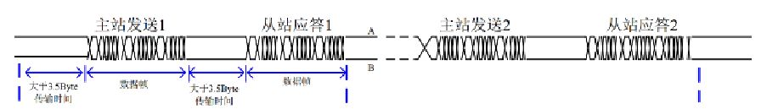
Ведущее отправление 1
Ответ ведомого 1
Ведущее отправление 2
Ответ ведомого 2
Интервал времени не менее 3,5 байт
Интервал времени не менее 3,5 байт
Рамка данных
Рамка данных
Ведущий отправляет 1 Ведомый отвечает 1 Ведущий отправляет 2 Ведомый отвечает 2 Интервал времени не менее 3,5 байт Интервал времени не менее 3,5 байт Кадр данных Кадр данных A B Встроенный протокол связи серии приводов переменного тока - протокол ведомой связи Modbus-RTU, который позволяет приводу предоставлять данные для ответа на "запрос/команду" от ведущего или выполнять действия в соответствии с "запросом/командой" от ведущего. Под ведущим устройством может пониматься персональный компьютер (ПК), промышленное устройство управления или программируемый логический контроллер (ПЛК). Ведущий может общаться с одним ведомым или посылать широковещательные сообщения всем ведомым. Когда ведущий общается с одним ведомым, ведомый должен вернуть сообщение (ответ) на "запрос/команду" от ведущего. При широковещательном сообщении, отправленном ведущим, ведомые не должны отвечать.

4. Структура коммуникационных данных
Формат данных связи протокола Modbus-RTU серии изделий следующий: привод переменного тока поддерживает только чтение или запись параметров Word. Команда чтения - 0x03, команда записи - 0x06, а команда непрерывной записи набора параметров - 0x10. Привод поддерживает чтение и запись байтов или битов. Пример 1: Считывание параметра d-01 (установка частоты), запрос параметра d-01 установки частоты и получение возвращаемого значения 0 Гц.
Адрес Modbus | Код функции | Старшие биты параметра №. | Младшие биты параметра №. | Старшие биты счета слов | Младшие биты счета слов | Младшие биты CRC | Старшие биты CRC
0x01 | 0x03 | 0x70 | 0x01 | 0x00 | 0x01 | 0x81 | 0xF7
Реакция:
Адрес Modbus | Код функции | Количество байтов | Старшие биты данных | Младшие биты данных | Младшие биты CRC | Старшие биты CRC
0x01 | 0x03 | 0x02 | 0x00 | 0x00 | 0xB8 | 0x44
Пример 2: Запишите параметр F0-08 (максимальная частота привода переменного тока) в значение 20.00 Гц, и возвращенное значение настройки установлено успешно
Адрес Modbus | Код функции | Старшие биты параметра №. | Младшие биты параметра №. | Старшие биты счета слов | Младшие биты счета слов | Младшие биты CRC | Старшие биты CRC
0x01 | 0x06 | 0x00 | 0x08 | 0x07 | 0xD0 | 0x81 | 0xF7
Реакция:
Адрес Modbus | Код функции | Старшие биты параметра №. | Младшие биты параметра №. | Старшие биты счета слов | Младшие биты счета слов | Младшие биты CRC | Старшие биты CRC
0x01 | 0x06 | 0x00 | 0x08 | 0x07 | 0xD0 | 0x81 | 0xF7
Пример 3: Сброс параметра до заводского значения, установка F0-17 в 1 и восстановление параметра до заводского значения по умолчанию
Адрес Modbus | Код функции | Старшие биты параметра №. | Младшие биты параметра №. | Старшие биты счета слов | Младшие биты счета слов | Младшие биты CRC | Старшие биты CRC
0x01 | 0x06 | 0x00 | 0x11 | 0x00 | 0x01 | 0x81 | 0xF7
Реакция:
Адрес Modbus | Код функции | Старшие биты параметра №. | Младшие биты параметра №. | Старшие биты счета слов | Младшие биты счета слов | Младшие биты CRC | Старшие биты CRC
0x01 | 0x06 | 0x00 | 0x0A | 0x07 | 0xD0 | 0x81 | 0xF7
Описание поля рамки данных:
Заголовок кадра СТАРТ | Больше, чем время простоя передачи 35 байт
Адрес ведомого устройства ADR | Диапазон адресов связи: 1 - 247;
Код команды CMD | 03: Считывание параметров ведомого; 06: Запись параметров ведомого; 10: Непрерывная запись набора параметров
Адрес параметра H | Адрес внутреннего параметра привода переменного тока, выраженный в шестнадцатеричном формате. Параметры включают в себя данные параметров и непараметрические данные (состояние работы и команда работы). Подробнее см. определение адреса. При передаче младшие байты следуют за старшими байтами.
Адрес параметра L
Количество параметров H | Количество параметров, считанных этим кадром. Если он равен 1, это означает, что прочитан 1 параметр. При передаче младшие байты следуют за старшими байтами. Когда код команды равен 03, данный протокол может перезаписывать только 1 параметр за раз, и такое поле отсутствует.
Количество параметров L
Данные H | Данные ответа или данные для записи. При передаче младшие байты следуют за старшими байтами.
Данные L
Низкие биты CRC CHK | Значение обнаружения: Проверочное значение CRC16. При передаче старшие байты следуют за младшими байтами. Метод расчета см. в описании проверки CRC в этом разделе.
Старшие биты CRC CHK
КОНЕЦ | Время передачи 3,5 байта.
Метод проверки CRC:
CRC (Cyclical Redundancy Check) использует формат кадра RTU, и сообщение включает поле обнаружения ошибок, основанное на методе CRC. Поле CRC определяет содержимое всего сообщения. Домен CRC представляет собой двоичное значение из двух байтов, содержащее 16 бит. Оно вычисляется передающим устройством, а затем добавляется к сообщению. Принимающее устройство повторно вычисляет CRC полученного сообщения и сравнивает его со значением полученного поля CRC. Если два значения CRC не равны, это означает, что в передаче произошла ошибка. CRC сначала сохраняется в 0xFFFF, а затем вызывается процесс для обработки непрерывного 8-битного байта в сообщении и значений в текущем регистре. Только 8-битные данные в каждом символе эффективны для CRC, стартовый бит, стоповый бит и бит проверки четности неэффективны. Во время генерации CRC каждый 8-битный символ находится в исключающем ИЛИ (XOR) с содержимым регистра, и результат перемещается в направлении наименьшего значащего бита, при этом старший значащий бит заполняется 0. LSB извлекается для обнаружения. Если LSB равен 1, то регистр выполняет XOR с заданным значением; если LSB равен 0, то XOR не выполняется. Этот процесс повторяется до тех пор, пока не будет выполнено восемь сдвигов. После последнего (8th ) сдвига, следующий 8-битный байт находится в XOR с текущим значением в регистре. Конечное значение в регистре - это значение CRC после выполнения всех байтов сообщения. CRC добавляется к сообщению с младшего байта, за которым следует старший байт. Простая функция CRC выглядит следующим образом:
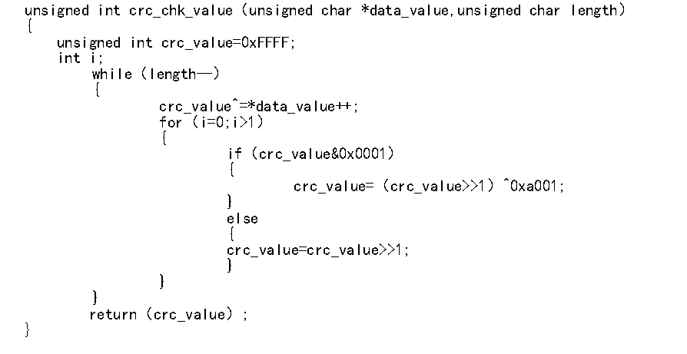

5. Правило маркировки адресов параметров
Номер группы параметров и идентификационный номер параметра используются для выражения адреса параметра.
Старшие байты: 00~0F (группа F), 70 (группа d)
Младшие байты: 00-FF
Например: чтобы считать параметр F3-12, коммуникационный адрес F3-12 выражается как 0xF30C;
Примечание: Группа FP: параметры нельзя ни читать, ни изменять; Группа d: Параметры могут быть только прочитаны и не могут быть изменены.
Некоторые параметры не могут быть изменены при работающем приводе переменного тока. Некоторые параметры не могут быть изменены независимо от состояния привода переменного тока. Кроме того, при изменении параметров обратите внимание на их диапазон, единицы измерения и описание.
Код группы параметров | Адрес доступа
FO~FC | 0x0000 ~ 0x0EFF
d0 | 0x7000 ~ 0x70FF
Значение настройки связи:
Значение настройки связи - это процент от относительного значения, 10 000 соответствует 100,00%, -10 000 соответствует -100,00%;
Адрес параметра | Описание параметров
1000H | Значение настройки связи (десятичное)
 | -10,000 ~ 10,000
Вход управляющей команды для привода переменного тока: (только запись)
Адрес командного слова | Функция
2000H | 0001: Движение вперед
 | 0002: Реверсивный ход
 | 0003: Толчок вперед
 | 0004: Обратный толчок
 | 0005: Свободная остановка
 | 0006: Замедление до остановки
 | 0007: Сброс неисправности
Чтение состояния привода переменного тока: (только для чтения)
Адрес слова состояния | Функция слова состояния
3000H | 0001: Движение вперед
 | 0002: Реверсивный ход
 | 0003: Остановить
Описание неисправности привода переменного тока:
Адрес неисправности привода переменного тока | Информация о неисправности привода переменного тока
8000H | 0000: Нет ошибки |  | 0002: Перегрузка по току во время ускорения
 | 0003: Перегрузка по току во время замедления |  | 0004: Перегрузка по току при постоянной скорости
 | 0005: Перенапряжение во время ускорения |  | 0006: Перенапряжение во время замедления
 | 0007: Перенапряжение при постоянной скорости |  | 0008: Программная перегрузка по току во время замедления
 | 0009: Ошибка пониженного напряжения |  | 000A: Перегрузка привода переменного тока
 | 000B: Перегрузка двигателя |  | 000E: Ошибка перегрева
 | 000F: Неисправность внешнего входа |  | 0010: Ошибка связи
 | 0012: Ошибка смещения тока |  | 0013: Обратная связь ПИД-регулятора за пределом
 |  | 0014: Низкое значение обратной связи ПИД | 0015: Ошибка настройки параметров
 |  | 001F: ПИД-обратная связь потеряна во время работы | 0070: Ошибка EEPROM
 |  | Другие, не указанные в списке, зарезервированы

6. Описание параметров групповой связи FC
 | Скорость передачи данных | Заводская установка по умолчанию | 3
 | Единицы: Скорость передачи данных Modbus
FC-00 | Диапазон настройки | 0: 1200  1: 2400  2: 4800  3: 9600 | 4: 19200  5: 38400
Этот параметр используется для настройки скорости передачи данных между хост-компьютером и приводом переменного тока. Обратите внимание, что скорость передачи данных хост-компьютера должна быть такой же, как и у привода переменного тока. В противном случае связь будет нарушена. Чем выше скорость передачи данных, тем быстрее будет происходить обмен данными.
FC-01 | Формат данных | Заводская установка по умолчанию | 6
 | Диапазон настройки | Формат данных: <Длина данных, положение остановки>.  0: Нет проверки, <8, N, 1>  1: Проверка четности, <9, O, 1>.  2: Проверка четности, <9, E, 1>  3: Нет проверки, <8, N, 1>  4: Проверка четности, <8, E, 1>  5: Проверка четности, <8, O, 1>.  6: Нет проверки, <8, N, 2>
Формат данных главного компьютера должен совпадать с форматом данных привода переменного тока. В противном случае связь будет нарушена.
FC-02 | Местный адрес | Заводская установка по умолчанию | 1
 | Диапазон настройки | 1~247
Этот адрес уникален, что является основой для связи "точка-точка" между главным компьютером и приводом переменного тока.
FC-03 | Таймаут связи | Заводское значение по умолчанию | 10.0 c
 | Диапазон настройки | 0.0с~600.0с
Когда этот параметр установлен в допустимое значение, если интервал между одной связью и следующей связью превышает тайм-аут связи, система сообщит об ошибке сбоя связи. Обычно этот параметр устанавливается в недействительное значение. Если этот параметр установлен в системе непрерывной связи, можно контролировать состояние связи.
FC-05 | Обработка ошибок связи | Заводское значение по умолчанию | 1
 | Диапазон настройки | 0: Бездействие  1: Сигнал тревоги | 2: Отключение при неисправности

Сервис обеспечивает ценность, качество создает блеск
Уважаемые пользователи:
Благодарим вас за использование нашей продукции. Для того чтобы вы получили от нас наилучшее послепродажное обслуживание, пожалуйста, внимательно прочитайте и соблюдайте следующие условия.
1. Объем гарантии
Гарантия распространяется на любую поломку при нормальных условиях эксплуатации.
2. Гарантийный срок
Гарантийный срок на данный продукт составляет 12 месяцев с даты поставки. После окончания гарантийного срока будут доступны услуги долгосрочной технической поддержки.
3. Объем негарантийных обязательств
Любые повреждения, вызванные человеческим фактором при нарушении требований эксплуатации, стихийными бедствиями или просачиванием воды, внешними силами или неблагоприятными условиями окружающей среды, а также несанкционированная разборка, модификация и ремонт, будут считаться отказом от гарантийного обслуживания.
4. Покупка товаров у посредников
Пользователи, покупающие товары у дилеров или агентов, должны обращаться к дилерам или агентам, если с товаром что-то не так.
Пожалуйста, сохраните данное руководство для дальнейшего использования.
P/N: XM-H0123
Завершена в июле 2021 года

